

中国矿业大学

智能采矿导论

结课作业

学院： 环境与测绘学院

专业： 地理信息科学

班级： 地信21-1班

学号： 07212393

姓名： 马骁

日期： 2023 年 6 月 25 号

# 智能采矿与智能化矿井—创新科技引领矿业未来

07212393 环测学院 马骁

**摘要**：智能采矿是开采环境数字化、采掘装备智能化、生产过程遥控化、信息传输网络化的矿业工程。目前，随着人工智能技术的发展，智能采矿和智慧矿山成为矿山未来的发展方向。本文关注国内外的智能采矿技术，对比并分析国内采矿技术的发展问题。最后，讨论了未来十年智能采矿的前景和面临的挑战。

**关键词**：智能采矿；智慧矿山；自动化技术；三维建模

## 1 引言

采矿业在我国具有重要地位。我国是世界上最大的煤炭生产和消费国家，也是全球最大的黄金和稀土矿产国家之一。2021年，我国年采煤41.3亿吨，煤炭能源总产量占全球的一半以上。

进入21世纪，我国对矿产资源的需求不断增加，给环境保护带来了巨大的压力。矿产资源的大规模开采所引起的工程灾害和环境破坏，导致了土地破坏、浅层水位下降和水质恶化、固体废物污染、大气污染、绿地减少和居住环境退化等，与我国走可持续发展道路相违背。近年来，我国煤炭开采技术及装备发展迅速,综采工作面生产先后经历了机械化和自动化这两个阶段。目前正处于朝智能化开采转型时期。随着经济与社会的发展，安全智能、绿色高效的开采技术势在必行,矿产开采必须升级为技术密集型产业，发展智能、无人、安全、环保的煤炭开采道路。

近年来，随着互联网、物联网、大数据、云计算、人工智能等核心技术发展，采矿技术也逐渐从机械化转向为智能化。智能化开采推动矿山进行转型升级,增加开采效率和安全性，是采矿业目前急需实现的工作。

智能采矿是指将以工业物联网为核心、将新一代信息技术与矿山开发技术、装备进行深度融合，形成全面自主感知、实时高效互联、自主学习、智能分析决策、动态预测预警、精准协同控制的矿山智能系统，能够实现矿山生产的全流程智能化运行，最终实现矿山生产的安全提升、减员增效、节能降耗。其作为煤矿安全生产运营全过程的支撑平台，是两化深度融合的产物，承载着煤矿可靠远程控制、安全生产精细化管控、穿透式全息可视化查询等日常安全生产运营调度业务。

## 2 智能采矿和智能矿井发展现状

### 2.1 国外智能采矿技术

我国的采矿技术目前仍在以澳大利亚、德国和美国的先进技术进行学习。具有代表性的智能采矿技术是澳大利亚的LASC和美国的IMSC下面简要讨论这两个智能采矿程序。

#### 2.1.1 LASC技术介绍

澳大利亚综采长壁工作面自动控制委员会（Longwall Automation Steering Committee，简称 LASC）开展了煤矿综采自动化与智能化技术的研究，将高精度光纤陀螺仪与定制导航定位算法应用于工作面装备的定位与控制，取得了 3 项主要成果，即采煤机三维精确定位（误差小于 10 cm）、工作面校直（误差小于 50 cm）与工作面水平控制，创建了工作面自动化系统原型，同时增加了采煤机自动控制、煤流负载均衡、巷道集中监控等功能，该研究在澳大利亚应用状况良好。LASC 智能化开采技术的发展与应用情况如图 1 所示。

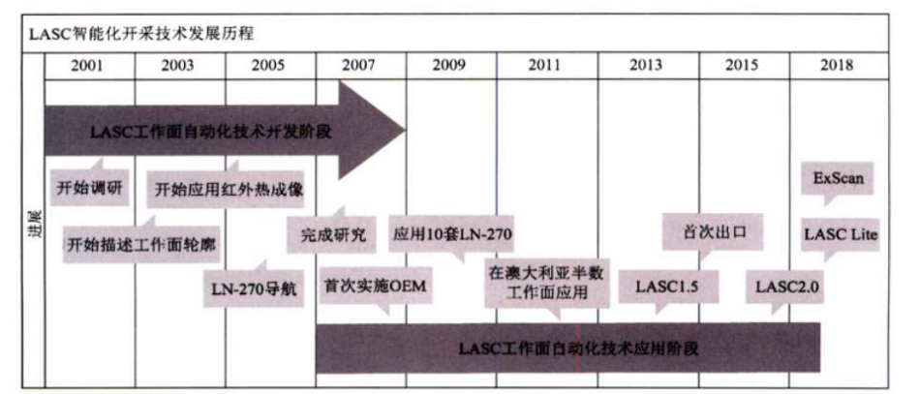

图1 LASC 智能化开采技术发展与应用情况

在 LASC 技术中，开采前通过钻探与掘进数据获知工作面煤层的赋存状态，采用陀螺仪获知采煤机的三维空间坐标，二者结合实现工作面的全自动化割煤。LASC 核心技术包括采煤机三维空间定位、工作面自动找直、工作面水平 控制、煤机滚筒自动调高、三维可视化远程监控等。北京天地玛珂电液控制系统有限公司与澳大利亚联邦科学院积极合作，成功为我国引进了 LASC 技术，从而全面提高了我国智能化开采技术水平。 国外煤矿通过应用 LASC 系统，矿井产量提高了 5%～25%，有效降低了开采人员暴露在危险工作环境的时长，显著 提高了矿井安全水平。同时也稳定了煤炭产量波动，实现了均衡生产。

#### 2.1.2 IMSC技术介绍

IMSC是一种应用于长壁采煤工作面的远程监测系统，由美国JOY 公司推出，名为煤炭智能开采服务中心的长壁工作面远程智能控制系统，能够实时监控井下装备的运行状态，根据工作面的预警和故障信息，通过电话或邮件及时通知开采人员进行处理，如图2所示。煤炭智能开采服务中心每日、周、月和季度向煤矿提交运行分析报告，指导煤矿提高运行管理水平，合理安排设备检修。比如，澳大利亚布里斯班的 Anglo 矿业公司在其总部中设置调度室，能够对所辖矿井进行实时监控，并通过数据监测分析系统地分析设备的运行状态，给予矿井生产指导，在提高产能的同时获得取更多的经济效益。

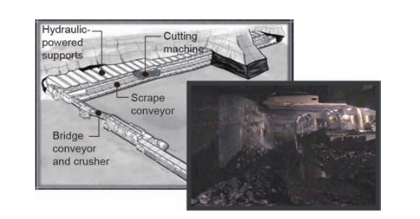

图2 IMSC监控的工作面设备

### 2.2 国内智能采矿技术

目前我国智能矿山建设尚处于初级阶段，整体建设水平较低，但在坚实的政策保障及技术支撑下，呈现出加速发展的态势，未来成长空间巨大，我国智能化采矿技术发展阶段图如图3所示。

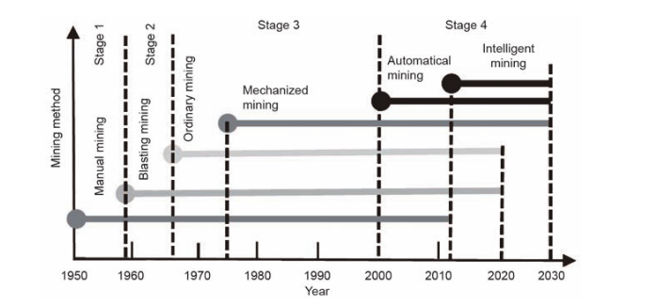

图3 我国智能采矿技术发展的阶段

过去10年，特别是“十二五”期间取得的巨大成就，中国的智能采矿时代已经开始。智能采煤技术的发展，使采煤机可以根据记忆功能采煤，并自动向前移动支架，跟随采煤机。软件是智能采煤系统的关键，它可以智能控制采煤机切割、推动刮板输送机、支架向前移动、输送、除尘等工作过程。利用智能采矿，可以很好地完成连续、安全、有效的工作。

“十二五”期间，我国加大了煤炭智能化开采技术的研发力度，取得了一系列突破性进展，引领了煤炭智能化无人开采的方向。以智能控制软件为核心，通过采煤机记忆截割、液压支架跟机自动化与可视化远程干预，实现了开采人员在地面或巷道监控中心内对综采装备的远程智能监控，确保开采工艺中割煤、推溜、移架、运输、降尘等操作智能化运行，实现了工作面连续、安全高效开采，为煤炭智能化无人开采技术指明了当下一条确实可行之路。

#### 2.2.1 采煤记忆切割技术

通过在采煤机牵引部安装位置传感器，在控制器中利用位移信息计算采煤机位置，实现了采煤机精确定位。研发出了符合煤矿实际生产工序的采煤机记忆截割程序，有效解决了回刀扫煤不彻底、三角煤截割与端头支架自动跟机拉架、推溜等问题，实现了采煤机在工作面内自动记忆截割。

#### 2.2.2 液压支架跟机自动化技术

在采煤机上安装红外线发射器发射数字信号，每台支架上均安装一个红外线接收器，用以接收来自煤机红外线发射器的数字信息，以此来检测煤机位置与方向信息，根据现场不同环境条件对应的采煤工艺，开发液压支架自动跟机软件。控制系统识别采煤机位置与方向信息，实现工作面液压支架跟随采煤机作业的自动化控制功能，包括跟机自动移架、自动推溜、跟机喷雾自动化功能，从而完成液压支架动作与采煤机运行位置动态匹配，实现工作面液压支架与刮板输送机跟随采煤机自动化运行。通过分析端头支架与转载机的动作逻辑与时间差异，优化控制程序，实现了端头支架与转载机连锁自移程序化控制。

#### 2.2.3 远程控制技术

我国成功发明了地面远程干预型综采控制系统，包括综采装备控制系统、工作面视频监视系统、井上井下数据通讯系统与地面监控系统。地面监控系统包括远程控制系统、地面语音系统；综采装备控制系统安装于井下综采工作面； 综采装备信息及监视视频图像信息通过井下数据通讯系统经由井上井下环网传输到地面监控系统中，地面监控系统据此对井下综采装备进行控制该系统有效地将井下监控中心功能转移至地面，极大地提高了开采人员的安全性。地面远程干预型综采控制系统结构如图4所示。

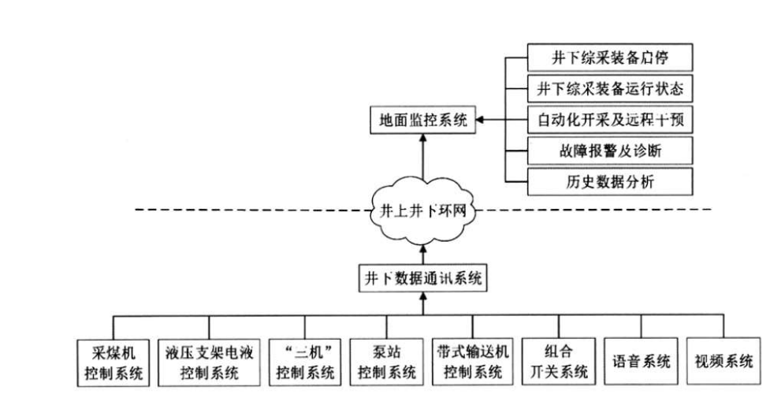

图4 地面远程干预型综采控制系统结构

## 3 智能采矿和智能矿井技术创新

### 3.1 智能化采矿面临的技术问题

1. 智能开采面临的难点问题是采煤机采煤壁采煤过程中地压变化、应力平衡、瓦斯涌出、涌水等;这些问题的发生是因为工作面通常位于地下几百米。开发新技术来解决这些问题是必要的。
2. 对于目前的智能采矿技术而言，其主要功能是自动控制系统。这种控制系统与管理没有特别的关系，它不能为管理者提供建议，因为它不能整合信息和与运营商沟通。由于地质条件不稳定，前煤壁状态无法预测。因此，目前，没有人的协助，智能采矿还不能完全得到控制。
3. 在恶劣条件下视觉化的问题。由于灰尘的厚度，很难得到清晰的视觉图像。因此，我们需要开发高清晰度、低时延的新仪器，为远程监视器提供实时图像，以便对机器进行调整。
4. 在复杂条件下的感知问题。这是智能采矿面临的最大挑战，因为空间有限，易变，难以记录精度数据，难以分析实时信息，难以在复杂的工作面条件下合理利用这些信息。为了解决这些问题，需要为机械化工作面建立一个自动化的专家决策系统。从人、机器、环境和管理过程中获取的数据必须进行深度集成。基于数据挖掘技术可以构建决策系统，实现预测、预检测、预控制。

### 3.2 智能采矿发展的前景和方向

#### 3.2.1 基于实时三维地理信息系统的矿山智能导航技术

智能导航是指利用先进的自动化计算机和光电技术，对工作面的人员和设备进行导航，实现安全、准确的提取(图5)。通过实时的地理信息系统(Geographic Information System，GIS)，结合必要的检测技术，建立工作面的三维地理模型工作面。通过分析模型拓扑关系，可以建立可视化的三维地理信息系统（图6）。该系统是矿山智能化决策管理的科学依据。该领域的研究工作核心包括三维定向、工作面扫描巷道技术、智能控制技术和三维视觉技术;这是智能采矿在机械化工作面应用的关键基础。

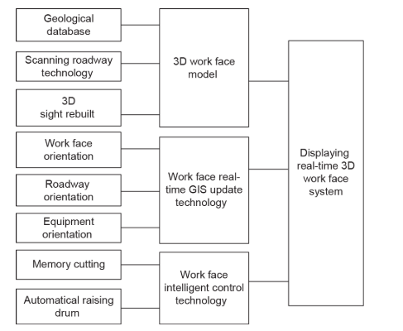

图5 基于三维地理信息系统(GIS)的智能导航

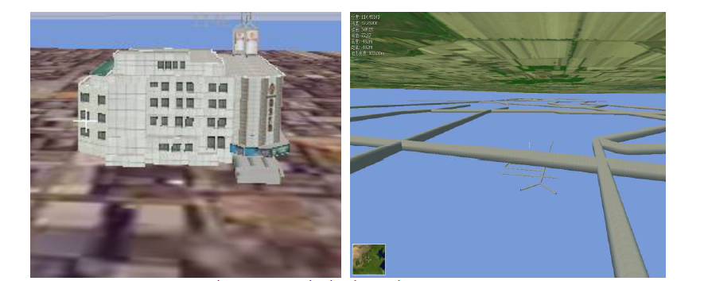

图6 三维地理信息建模

#### 3.2.2 检测机器人的应用

遥控机器人可用于安装采矿机器，通过增加适当的光、视觉、听觉和振动感知能力，协助智能采矿管理和维护。这是对智能采矿的补充，并允许机器人在工作面上做危险的工作，而不是让人做这些工作。为了在工作面的智能开采中有效地利用机器人，关键技术还需要进一步发展。机器人技术是未来智能采矿发展的方向。

## 4 总结

我国通过对智能采矿的研究和实践，使煤炭行业得到了长足的发展，实现了技术上的突破。然而，仍然存在一些技术问题，必须尽快解决。我们的结论如下。

1. 将矿工从危险工作面转移到安全巷道是煤矿安全的重要进步。
2. 智能采煤是煤炭生产的一场革命，它具有高投资比、高利润比、节能、安全、节能等优点。
3. 通过对智能矿山装备的研究，极大地提升了我国机电制造业和智能控制技术水平。
4. 目前中国智能采矿的进展才刚刚开始。在管理、程序、技术等方面还存在许多有待解决的问题。在传感、控制、物联网和采矿机器人领域，困难的研究工作是必要的。
5. 由于煤层顶底板条件不稳定，井下地压普遍存在，瓦斯不断涌出，未来的重点研究工作将集中在适用于这些复杂条件下的智能开采技术。

# 参考文献

1. 马骁,朱影影,郝绍金,杨永均,常舒杭,陈浮.矿业城市矿区生态修复的社会福祉效应评估——以徐州市为例[J/OL].化工矿物与加工:1-9[2023-06-18].http://kns.cnki.net/kcms/detail/32.1492.TQ.20221214.0934.002.html
2. 鞠建华,韩见,鞠方略.中国智能矿山发展趋势与路径分析[J].中国矿业,2023,32(05):1-7.
3. 陈伟,胡而已.基于微服务架构的大型智能矿山建设研究与设计[J].中国煤炭,2023,49(05):94-101.DOI:10.19880/j.cnki.ccm.2023.05.013.
4. 刘艳,胡腾飞,张大伟,高岩.宁煤公司煤矿智能化建设顶层规划研究[J].中国煤炭,2023,49(05):71-79.DOI:10.19880/j.cnki.ccm.2023.05.010.
5. 任雷平,胡玉玺,赵月川,杨娟利.面向智能矿山的GIS框架[J].智能矿山,2022,3(12):82-86.
6. 李梅,姜展,满旺,陈金川.基于虚幻引擎的智能矿山数字孪生系统云渲染技术[J].测绘通报,2023(01):26-30.DOI:10.13474/j.cnki.11-2246.2023.0005.
7. 白奋龙,徐帅,梁庆荣.智能矿山部分系统技术设备管理应用与创新[J].陕西煤炭,2022,41(06):164-168+182.
8. 陈龙,王晓,杨健健,艾云峰,田滨,李宇宸,滕思宇,王健,曹东璞,葛世荣,王飞跃.平行矿山:从数字孪生到矿山智能[J].自动化学报,2021,47(07):1633-1645.DOI:10.16383/j.aas.2021.y000001.
9. 李首滨.煤炭智能化无人开采的现状与展望[J].中国煤炭,2019,45(04):5-12.DOI:10.19880/j.cnki.ccm.2019.04.001.
10. Ge, X., Su, S., Yu, H., Chen, G. and Lu, X., 2018. Smart mine construction based on knowledge engineering and internet of things. *International Journal of Performability Engineering*, *14*(5), p.1060.
11. Wang, J. and Huang, Z., 2017. The recent technological development of intelligent mining in China. *Engineering*, *3*(4), pp.439-444.
12. Rylnikova, M., Radchenko, D. and Klebanov, D., 2017. Intelligent mining engineering systems in the structure of Industry 4.0. In *E3S Web of Conferences* (Vol. 21, p. 01032). EDP Sciences.
13. Harwood, B., Kumar BG, V., Carneiro, G., Reid, I. and Drummond, T., 2017. Smart mining for deep metric learning. In *Proceedings of the IEEE International Conference on Computer Vision* (pp. 2821-2829).
14. Jiang, Y., Li, Z., Yang, G., Zhang, Y. and Zhang, X., 2017. Recent progress on smart mining in China: Unmanned electric locomotive. *Advances in mechanical engineering*, *9*(3), p.1687814017695045.
15. Stankiewicz, K., 2019. Smart mining communication systems. *Journal of Machine Construction and Maintenance-Problemy Eksploatacji*.